МКОУ «Горковская специальная (коррекционная) общеобразовательная школа – интернат для обучающихся, воспитанников с ограниченными возможностями здоровья»

«Вязание варежек со жгутами»

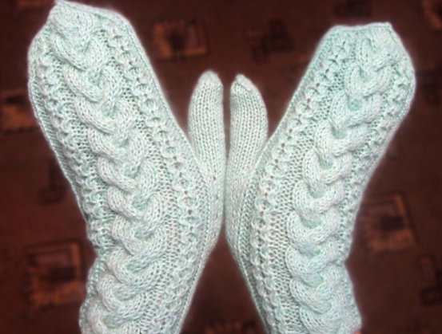
Подготовила и провела урок учитель трудового обучения
Любовь Владимировна Зверёк

Горки
Урок: «Вязание варежек со жгутами»
Цель: Научить учащихся вязать варежки с узором: «Жгут»
Задачи урока:
• ознакомить учащихся с различным образцами «жгутов» при вязании на спицах, расширить кругозор, повысить интерес к рукоделию;
• научить учащихся подбирать спицы и пряжу для вязания, первоначальным приемам вязания.
Практическая работа:
1. Набор петель.
2. Изготовление образцов вязания лицевых и изнаночных петель.
Тип урока: комбинированный.
• 1 урок - урок изучения нового материала
• 2 урок - урок формирования умений и навыков.
Наглядные пособия: образцы варежек, журналы по вязанию, спицы, пряжа.
Оборудование: ПК в качестве иллюстратора, столы ученические, ножницы, спицы, пряжа.
Этапы урока:
1. Вводная часть
• организационный момент
• проверка готовности учащихся
• постановка задачи
2. Основная часть
• сообщение исторических сведений
• сообщение сведений о материалах и инструментах для вязания
• вводный инструктаж по выполнению практической работы
3. Практическая работа
• обучение учащихся первоначальным приемам вязания «жгутов» на спицах
• контроль над выполнением работы
• индивидуальная работа
4. Заключительная часть
• закрепление
• анализ допущенных ошибок
• оценка проделанной работы
• уборка рабочих мест
Ход урока
1. Вводная часть
Организационный момент
Отгадайте загадку:
1.Две сестрички,
Две плетенки
Из овечьей пряжи тонкой.
Как гулять — их надевать,
Чтоб не мерзли пять да пять (варежки).
2. А ну-ка, девчата, кто угадает:
На десятерых братьев двух шуб хватает (рукавицы)
Что это?
(показываю варежки с узором, которые дети вязали)
Как правильно говорить рукавица или варежка?
Рукавицы – шьют
Их называли по – разному: где рукавки, где кожанки,а где махнатки, а где и шубницы, шубенки.
Варежки вяжут.
Варежки появились от слова вязать, их вязали из овечье шерсти.
В 3 четверти мы будем с вами вязать «ажурные изделия не крючком, а спицами.
2. Основная часть
Показ презентации «Ажурная вязка» (слады:1-16)
В настоящее время очень трудно представить наш гардероб без варежек. Вязаные изделия удобны и прочны. Ручное вязание варежек позволяет выразить свою индивидуальность, задуманный образ с помощью выбора фактуры и цвета пряжи, ее переплетений, оформления и фасона изделий.
Сообщение исторических сведений.
О вязании известно многое. Сегодня я хочу дополнить ваши знания и сказать о том, что вязание – это не только древний вид искусства, который существует более трёх тысяч лет, но и вид рукоделия, который всегда служил людям, приносил добро в трудную минуту.
Например, в годы Великой Отечественной войны в тылу врага женщины вязали теплые вещи для солдат и отправляли посылки на фронт. Этим самым они не только согревали их, но и поднимали боевой дух и стремление к победе.
Есть замечательная история про варежку – постовку (слайд 17)
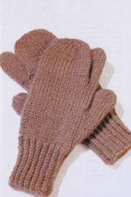
Во время войны многие девушки на фронт теплые вещи посылали бойцам. И Анна Наумова собрала посылку, в которую среди других гостинцев положила варежки связанные по-особому, двупалые – для большого и указательного пальца. Это чтобы в холод с ружьём удобно управляться было. Записку Анна написала: «Дорогому бойцу от Анны. Бей фашистов до Победы!» Адрес обратный указала и отнесла посылку на почту. Прошло несколько месяцев, получает она письмо с фронта. Оказывается, «привет из родной Сибири» получил её земляк и благодарит девушку за подарки, особенно за варежки - постовки. «Спасибо за тёплые варежки. Они мне руки и душу греют». Одно письмо прислал Василий, другое, третье. Переписывались почти всю войну. В мае сорок пятого перестали Анне письма приходить. А в сентябре Василий сам объявился да и остался в селе. Скоро и свадьбу сыграли. После он рассказывал своим шестерым сыновьям о войне и о том, как полюбил свою Анну, их мать. «Варежки – постовки, мы их так тогда назвали, чудом оказались. Сколько раз спасали мне жизнь, не только руки». А руки у него поистине золотыми были: умели по дереву мастерить и по железу . А уж когда возьмёт в руки аккордеон , заиграет так красиво, душевно, что вся деревня заслушивалась. Любила и Анна слушать его игру, петь частушки и страдания, часто задумчиво глядела на его пальцы, которые быстро и умело перебирали клавиши и кнопочки. А в её пальцах мелькали быстрые спицы, из-под которых появлялись вареги, перчатки, исподки, нарядные дарёнки и постовки сыновьям-армейцам. Уже нет Анны и Василия, а в памяти людской осталась красивая история об их жизни и любви.
Показ видео – темы урока: «Вязание варежки со жгутами».
Организация рабочего места.
Правила безопасной работы при вязании на спицах (слайд 18)
- Рабочее место должно быть хорошо освещено
- Сидеть надо прямо, касаясь корпусом спинки стула
- Концы спиц должны быть безопасными, иметь ограничения
- Перед началом и после окончания работы следует мыть руки, чтобы нить и вязаное полотно оставались всегда чистыми, а на руках не оставалось мелких частиц пряжи.
- По окончании работы все инструменты убирать на место.
Вводный инструктаж.
1. Демонстрация и просмотр ролика варежек связанных с различными жгутами (слайд 18,19, 20,21,22).
2. Правильная посадка и положение рук при вязании.
3. Работа с инструкционной картой.
3. Практическая работа.
Самостоятельная работа учащихся по выполнению набора петель с использованием инструкционной карты (слайд 23).
Демонстрация приемов вязания основных петель – лицевой и изнаночной (слайды 24).
Выполнение учащимися образца вязания платочной вязи лицевыми петлями, используя инструкционную карту.
Прежде чем начать вязать варежку мы свяжем с вами образец
(показ слайда 23,24)

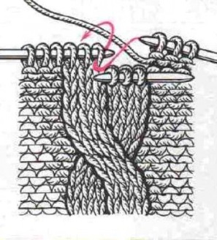

Образец вязания жгутов (слайд 25)
Набираем 12 петель и вяжем 1 ряд лицевыми.
1 ряд: переворачиваем и вяжем 3 петли изнаночной, 6 петель лицевой, заканчиваем 3 петлями изнаночными.
2, 3,4,5,6 рядывяжем по рисунку.
7 ряд. Провязываем 3 изнаночных, 3 лицевых петли одеваем на булавку, продолжаем вязать следующие 3 петли лицевые. Снимаем с булавки петли одеваем их на левую спицу и продолжаем вязать.
Дальше вяжем 6 рядов по рисунку.
В ходе практической работы проводится физкультминутка (слайд 26).
Педагог оказывает индивидуальную помощь.
4. Заключительная часть.
Чтение стихотворения и показ слайда (27, 28, 29, 30).
Смотрите, мы - рабочие верхонки.
Нас шьют из ткани плотной и не тонкой.
А мы – исподки, нас всегда длинней вязали, Чтоб руки под верхонками не замерзали.
Перчатки мы, ещё зовут перстятки. С пальчиками мы играем часто в прятки.
А я солдату на посту обновка. Меня так и зовут – постовка.
Я – рукавица и перчатка, варенка и верхонка (слайд 28)
При случае я становлюсь даренкой.
А почему «дарёнка»?
Что можно сделать с этими изделиями? Подарить (а можно ещё продать).
Закрепление:
- Какие материалы и инструменты необходимы для ручного вязания?
- Назовите основное правило подбора спиц.
- Расскажите о правилах безопасной работы при вязании.
• Анализ выполненной работы.
• Подведение итогов, выставление оценок.
• Уборка рабочего места

Литература:
А.А. Власова «Вязание от умения к мастерству».
Г. Ковалёва, Т. Фисанович, Е. Горбачёва: «Вязание и макраме».
Т.Б. Чижик «Вяжем крючком и спицами».

